Facultad de Ingeniería

**Carrera Profesional de Ingeniería de Sistemas e Informática**

**“IMPLEMENTACION DE UN SISTEMA DE GESTION DE PEDIDOS PARA LA OPTIMIZACION OPERATIVA Y MEJORA DE EXPERIENCIA DEL CLIENTE EN LA PICANTERIA ‘TRADICIONES AREQUIPEÑAS’ - 2025**

Estudiantes:

* HAROLD JAMES CUELLAR UBALDE
* EDWIN CABANILLAS TARAZONA
* KARLOS COVEÑAS AMAYA

**Lima – Perú**

**2025**

**INDICE**

CAPÍTULO 1 - ASPECTOS GENERALES

1.1 Descripción del Problema

1.2 Definición de Objetivos

1.2.1 Objetivo General

1.2.2 Objetivos Específicos

1.3 Alcances y Limitaciones

1.3.1 Alcances

1.3.2 Limitaciones

1.4 Justificación

1.5 Estado del Arte

CAPÍTULO 2 - MARCO TEÓRICO

2.1 Marco teórico de programación orientada a objetos……………………

2.2 Marco teórico de las fórmulas y/o el sistema…………………………….

CAPÍTULO 3 - DESARROLLO DE LA SOLUCIÓN **¡Error! Marcador no definido.**

3.1 Diagrama de clases

3.2 Modelamiento de base de datos

3.3 Mockups, paquetes y paneles

3.4 Funcionalidades del código fuente

CAPÍTULO 4 - RESULTADOS **¡Error! Marcador no definido.**

4.1 Resultados de la encuesta **¡Error! Marcador no definido.**

4.2 Presupuesto **¡Error! Marcador no definido.**

4.3 Cronograma de actividades…………………………………………………..

CONCLUSIONES

RECOMENDACIONE

CAPÍTULO 1 - ASPECTOS GENERALES

**INTRODUCCIÓN**

La tecnología ha avanzado a grandes pasos en el dinámico y competitivo sector de la gastronomía, es por ello que los diversos restaurantes deben aplicar una correcta gestión y control eficiente en los pedidos de los comensales, ya que son factores clave para garantizar el éxito y la sostenibilidad empresarial. En este contexto, implementar un sistema de gestión se convierte en una herramienta estratégica que no sólo simplifica las operaciones diarias, sino que también mejora la toma de decisiones informadas y la optimización de recursos. El presente informe analiza los beneficios y consideraciones clave asociados con la implementación de sistemas de gestión de pedidos en restaurantes, centrándose en el impacto de la eficiencia operativa, la experiencia del cliente y la rentabilidad a largo plazo. Además, se consideran las características esenciales que debe tener este sistema para adaptarse a las peculiaridades y retos del sector gastronómico. Es así que, la finalidad de este informe pretende proporcionar una visión que oriente las decisiones estratégicas a la hora de implementar sistemas de gestión en entornos del restaurante, especialmente diseñado y liderado por Ingenieros de Sistemas, examinando cómo la perspectiva técnica y la experiencia en sistemas puede revolucionar la eficiencia operativa y estratégica de un restaurante, estableciendo las bases para un rendimiento excepcional en el competitivo mundo gastronómico.

1.1 Descripción del Problema

Actualmente, El restaurante experimenta problemas relacionados con la gestión de pedidos y el seguimiento de estos, Entre los problemas que mas se presentan es los tiempos prolongados de espera para los clientes debido a que conllevan un sistema ineficiente, que por consecuencia genere errores frecuentes en la toma de pedidos, generando reclamos y perdida de satisfacción. Con ellos se muestra una clara dificultad en la asignación de recursos internos, en los cuales están involucrados el personal de cocina como también atención al cliente, lo que genera limitaciones claras durante los horarios de mayor demanda.

Estos problemas radican directamente en la ineficiencia operativa del negocio y la experiencia de los clientes. Esto puede afectar a largo plazo el compromiso que genera a los clientes y la competitividad y sostenibilidad de la empresa.

1.2 Definición de Objetivos

1.2.1 Objetivo General

El objetivo principal es la implementación de un sistema de gestión de pedidos de un restaurante para optimizar de manera integral las operaciones, aprovechando la tecnología para aumentar la eficiencia, mejorar la toma de decisiones estratégicas y elevar la experiencia del cliente.

1.2.2 Objetivos Específicos

* Diseñar y desarrollar un sistema de gestión de pedidos que integre eficientemente en el área de pedidos para la toma de decisiones y mejor control en el pedido del cliente.
* Identificar procesos operativos susceptibles de automatización en la gestión de pedidos para reducir la carga de trabajo manual y minimizar posibles errores.
* Proporcionar capacitación al personal del restaurante en el uso efectivo del nuevo sistema, asegurando un manejo competente de las herramientas tecnológicas implementadas y fomentando una cultura de adopción tecnológica.
* Utilizar el sistema para monitorear y optimizar la asignación de recursos con el objetivo de reducir costos operativos y maximizar la eficiencia.
* Diseñar el sistema con la capacidad de adaptarse a cambios en las operaciones del restaurante y a nuevas tecnologías emergentes, garantizando su relevancia y eficacia a largo plazo.

1.3 Alcances y Limitaciones

1.3.1 Alcances

La solución se debe enfocar en el desarrollo e implementación de un sistema de gestión de pedidos que automatice la toma, registro y seguimiento de los pedidos desde el momento en el que el cliente lo solicita hasta la entrega de este mismo. Este sistema permitirá la optimización de los tiempos de atención, reducir los errores que se pueden generar en la toma de los pedidos, mejorar la asignación de recursos del personal y generar reportes de ventas, tiempos de entrega y control de inventario básico.

1.3.2 Limitaciones

* **Alcance funcional limitado:** El sistema de gestión de pedidos se enfocará inicialmente en las funcionalidades esenciales (toma de pedidos, registro, seguimiento y reportes básicos), por lo que no se incluirán módulos avanzados como reservas en línea o integración con sistemas de delivery externos en esta etapa.
* **Capacitación dependiente del personal:** La efectividad del sistema dependerá en gran medida de la disposición y capacidad del personal para adaptarse a la nueva herramienta tecnológica.
* **Recursos tecnológicos existentes:** La implementación estará sujeta a las condiciones del hardware disponible en el restaurante (como tablets, computadoras o conexión a internet), lo que puede limitar algunas funcionalidades del sistema.
* **Presupuesto limitado:** La inversión económica definida para el desarrollo y despliegue del sistema puede restringir la incorporación de herramientas o tecnologías complementarias.
* **Dependencia de proveedores externos:** Algunas funcionalidades del sistema pueden requerir servicios de terceros (como servicios de hosting o software adicional), cuya disponibilidad y soporte pueden afectar la continuidad del sistema.
* **Tiempo de implementación ajustado:** El cronograma del proyecto está diseñado para cumplir con los tiempos operativos del restaurante, lo que limita la posibilidad de extender fases de desarrollo o prueba.

1.4 Justificación

La implementación de un sistema de gestión de pedidos en un restaurante responde a la creciente necesidad de aprovechar la tecnología para optimizar procesos, mejorar la toma de decisiones y elevar la calidad del servicio en un entorno altamente dinámico como el gastronómico. Así como, radicar en su capacidad para aplicar soluciones tecnológicas avanzadas, adaptarse a las demandas cambiantes del mercado y contribuir significativamente a la mejora continua y sostenibilidad del negocio gastronómico.

1.5 ESTADO DE ARTE

Sistemas Comerciales Existentes

Los POS tradicionales como Toast o Square ofrecen módulos de ventas, control de inventario y reportes básicos en terminales físicas, pero carecen de flexibilidad móvil. Las soluciones cloud-based (por ejemplo, Oracle MICROS Cloud) permiten acceso remoto y actualizaciones automáticas, aunque dependen de buena conectividad y suscripciones periódicas. Plataformas integradas con delivery (p.ej. Uber Eats for Restaurants) combinan toma de pedido y despacho externo, pero agregan complejidad en la gestión de estados y conciliación de ventas.

Investigación Académica y Tendencias Tecnológicas

Diversos estudios resaltan el auge de apps móviles e híbridas (Ionic, React Native) para toma de pedido al momento, reduciendo errores y tiempos de espera. Los kioscos de auto‑pedido han demostrado, en cadenas como McDonald’s, un incremento de hasta 15 % en ticket promedio y menor tasa de errores. En el ámbito IoT, sensores de temperatura y peso conectados a la cocina generan alertas automáticas de “plato listo”, optimizando flujos y reduciendo desperdicio.

Arquitecturas y Patrones de Diseño

La arquitectura en capas (presentación, lógica de negocio, persistencia) es el estándar para garantizar mantenibilidad y separación de responsabilidades. Modelos microservicios (servicios independientes de pedido, inventario y facturación) facilitan despliegues escalables y actualizaciones aisladas. Las soluciones event-driven basadas en colas (RabbitMQ, Kafka) permiten notificar en tiempo real cambios de estado entre meseros, cocina y cliente.

**CAPITULO 2: MARCO TEORICO**

Las principales características de la programación orientada a objetos son las

siguientes.

**Abstracción**: Esta característica nos indica que cada objeto del sistema tiene

la capacidad de ser utilizado como modelo de un agente abstracto y que, a su

vez, puede comunicarse con otros objetos del sistema, sin necesidad de

mostrar las características internas del objeto.

**Clases:** Encapsulan las abstracciones de datos y procedimientos que se

requieren para describir el contenido y comportamiento de alguna entidad del

mundo real. Puede decirse que una clase es una descripción generalizada

(por ejemplo, una plantilla o un patrón) que describe una colección de objetos

similares. Por definición, todos los objetos que existen dentro de una clase

heredan sus atributos y las operaciones disponibles para la manipulación de

los atributos. Una superclase es una colección de clases y una subclase es

una instancia de una clase.

**Objeto:** Es una entidad física (empleado, departamentos, etc) pero también

puede ser un concepto .

**Atributos**: Los atributos están asociados a las clases y objetos, estos

describen la clase o el objeto de alguna manera. Un atributo puede tomar un

valor definido de un dominio, o sea un rango de valores probables a tomar.

Podemos decir que un atributo es un campo que guardará un valor

especifico.

**Dominio:** Son todos los valore que puede contener un atributo, por ejemplo,

un dominio para profesión puede ser: Ingeniero, Médico, Enfermera, etc. En

situaciones más complejas un dominio puede ser un conjunto de clases.

**Operaciones, Métodos y Servicios**: Las operaciones son encapsuladas

junto con los datos en un objeto. Los algoritmos que procesan estos datos se

llaman: Operaciones, Métodos o Servicios. Cada operación representa un

comportamiento (contratar, pagar, etc) del objeto y puede proporcionar un

estimulo (mensajes) que reaccionan en cadena con otros objetos para

satisfacer el comportamiento demando.

**Mensajes:** Los mensajes son el medio a través del cual los objetos

interactúan. Un mensaje estimula la ocurrencia de cierto comportamiento en

el objeto receptor. El comportamiento se realiza cuando se ejecuta una

operación.

**Encapsulamient**o: El encapsulamiento, tiene que ver con reunir todos los

elementos necesarios, para considerar que forman parte de una misma

entidad en el mismo nivel de abstracción, permitiendo aumentar la cohesión

de los componentes del sistema. Además, permite importantes beneficios

como son:

-Los detalles de implementación interna de datos y procedimientos

están ocultos al mundo exterior. Esto reduce la propagación de efectos

colaterales cuando ocurren cambios.

-Las estructuras de datos y las operaciones que las manipulan están

mezcladas en una entidad sencilla: la clase. Esto facilita la reutilización

de componentes (de software).

- Las interfaces entre objetos encapsulados están simplificadas. Un

objeto que envía un mensaje no se tiene que preocupar de los detalles

de estructuras de datos interna en el objeto receptor.

**Herencia:** La herencia es la característica que tienen los objetos de poder

utilizar propiedades y comportamientos de las clases a las que pertenecen.

Por ejemplo, una herencia Y hereda todos los atributos y operaciones

asociados con su superclase X. Es decir, que todas las estructuras de datos y

algoritmos originalmente diseñados e implementación para X están

inmediatamente disponibles para Y.

**Java**

Java es un lenguaje de programación orientado a objetos, multiplataforma y con recolector de basura automático. Su máquina virtual (JVM) permite que el mismo código corra sin cambios en Windows, Linux y macOS, lo cual facilita la portabilidad de la aplicación de gestión de pedidos.  
Ventajas:

* Portabilidad (“Write Once, Run Anywhere”): despliegue unificado en distintos servidores.
* Amplio ecosistema: frameworks como Spring Boot agilizan el desarrollo de APIs REST para exponer las operaciones de pedido.
* Seguridad y robustez: manejo de excepciones, tipado fuerte y librerías maduras para cifrado y autenticación.

**XMPP**

XMPP (Extensible Messaging and Presence Protocol) es un protocolo abierto basado en XML, diseñado para mensajería en tiempo real y notificaciones. En el contexto de este sistema, XMPP permite notificar en vivo al personal de cocina y meseros sobre cambios de estado de cada pedido.  
Ventajas:

* Bidireccional y en tiempo real: actualizaciones instantáneas de “En preparación”, “Listo” o “Entregado”.
* Escalabilidad horizontal: servidores XMPP (p.ej. Openfire) pueden agruparse para alto volumen de conexiones.
* Extensibilidad: se pueden definir “stanzas” personalizadas para transmitir datos de pedido sin alterar el estándar.

**Microsoft SQL Server**

SQL Server es un sistema de gestión de bases de datos relacional (RDBMS) de alto rendimiento. Almacena de forma segura la información de pedidos, productos y clientes   
Ventajas:

* Transacciones confiables: commit/rollback para evitar inconsistencias en la toma y actualización de pedidos.
* Herramientas BI integradas: Reporting Services y Analysis Services para generar reportes de ventas y tiempos de atención.
* Alta disponibilidad: Always On Availability Groups permite réplicas en caliente para tolerancia a fallos.

**2.2 Marco teórico de las fórmulas y/o el sistema**

Este apartado recoge las **fórmulas** clave para medir el desempeño del restaurante y describe brevemente la **arquitectura** y los **componentes** del sistema:

**2.2.1 Fórmulas de medición de rendimiento**

1. **Tiempo de Atención Promedio**

Define el intervalo medio, en minutos, que transcurre desde que se registra un pedido hasta que se entrega al cliente. Se calcula sumando la diferencia entre hora de entrega y hora de pedido para todos los pedidos (N) y dividiendo entre N. Esta métrica permite identificar demoras operativas y ajustar la asignación de personal en horas pico.

1. **Porcentaje de Errores en Pedidos**

Mide el porcentaje de pedidos que han presentado al menos una discrepancia (artículos incorrectos, faltantes o mal registrados). Se obtiene dividiendo el número de pedidos con errores entre el total de pedidos realizados en el periodo y multiplicando por 100. Sirve para evaluar la calidad de la toma de pedidos y la necesidad de capacitación adicional.Diagrama

1. **Satisfacción Promedio del Cliente**

Corresponde al valor medio de las calificaciones que otorgan los clientes en una encuesta posterior al servicio, en una escala de 1 a 5. Se calcula sumando todos los puntajes recibidos (M encuestas) y dividiendo entre M. Esta métrica refleja la percepción del cliente sobre el tiempo de atención, la precisión del pedido y la calidad del servicio en general.

1. Interfaz de usuario gráfica

   El contenido generado por IA puede ser incorrecto.**Rentabilidad Simplificada del Sistema**

Expresa el retorno de la inversión en la plataforma de gestión de pedidos. Se calcula como la diferencia entre los ingresos netos atribuibles a la mejora operativa y el costo total del sistema, dividida entre el costo total, y multiplicada por 100. Permite justificar económicamente la implementación y planificar futuras inversiones en tecnología.

DIAGRAMA DE PROCESO

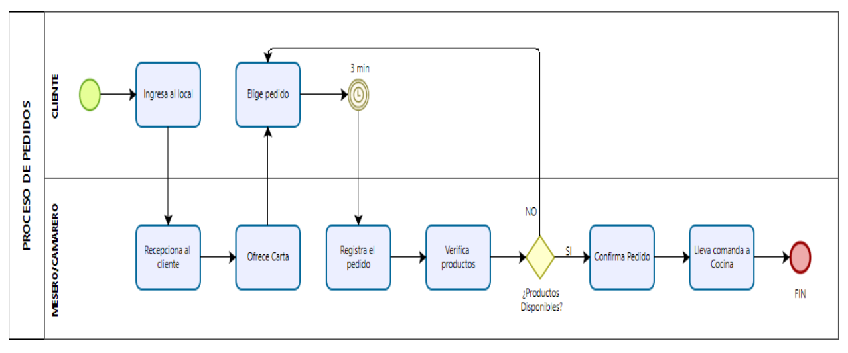

ESTRUCTURA INICIAL WBS

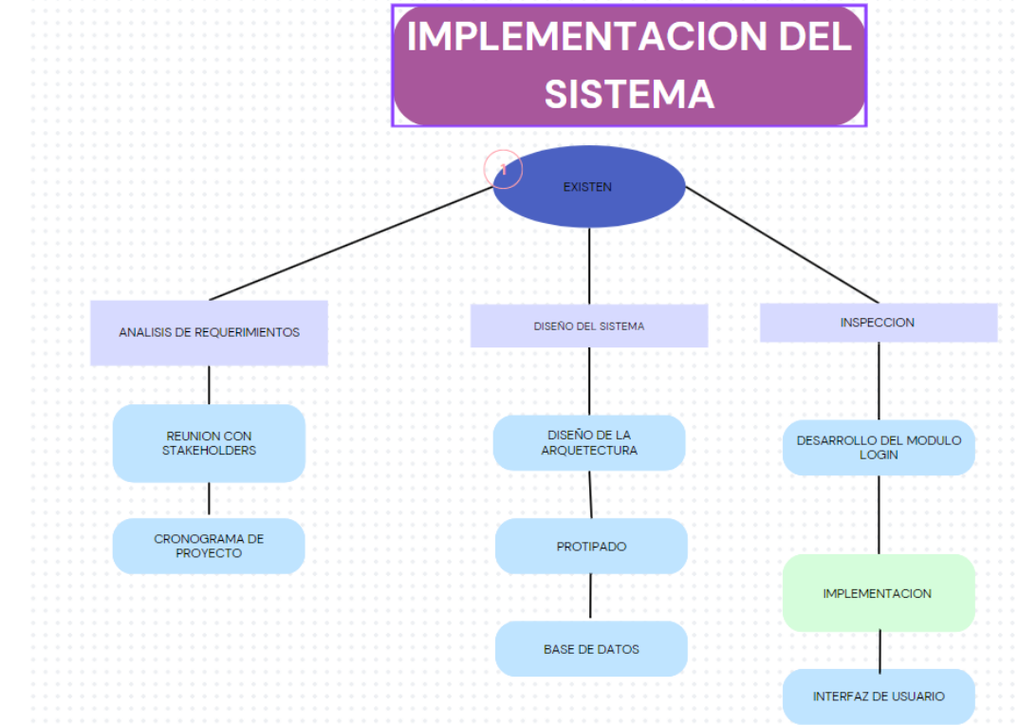

PROTORIPOS VENTANAS REALIZADAS EN BALSAMIQ

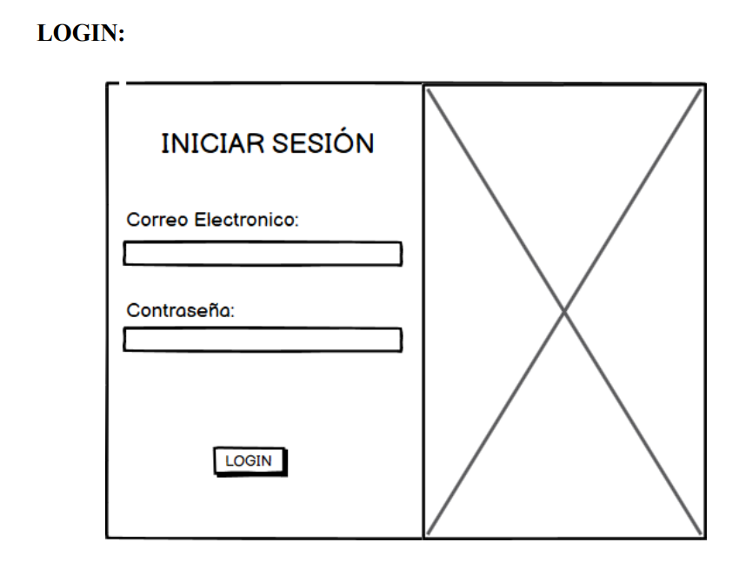

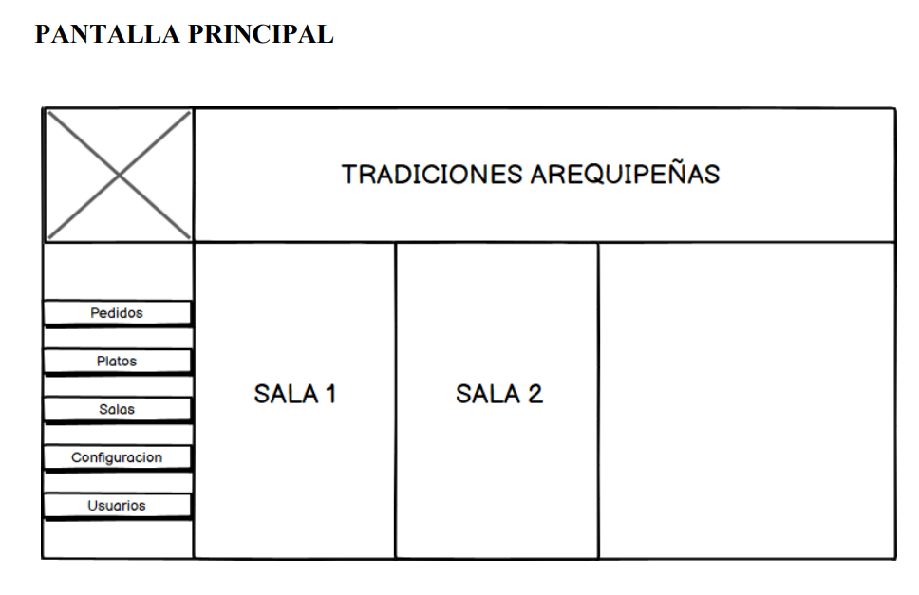

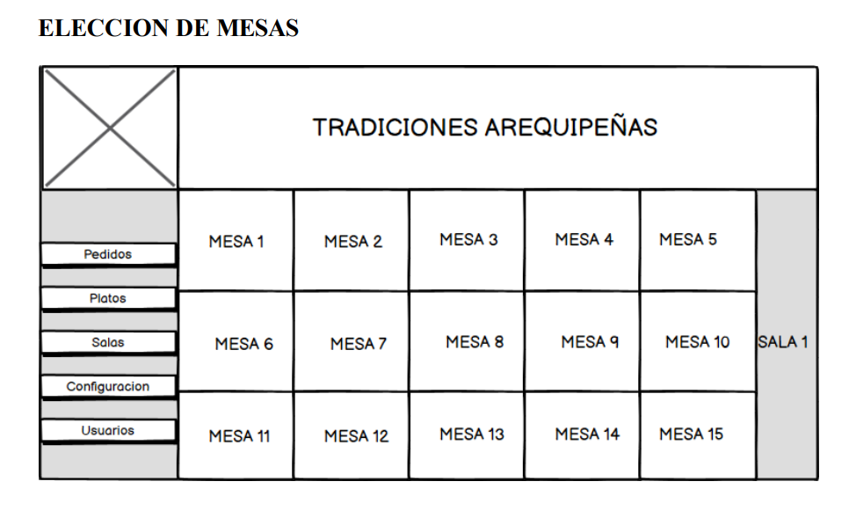

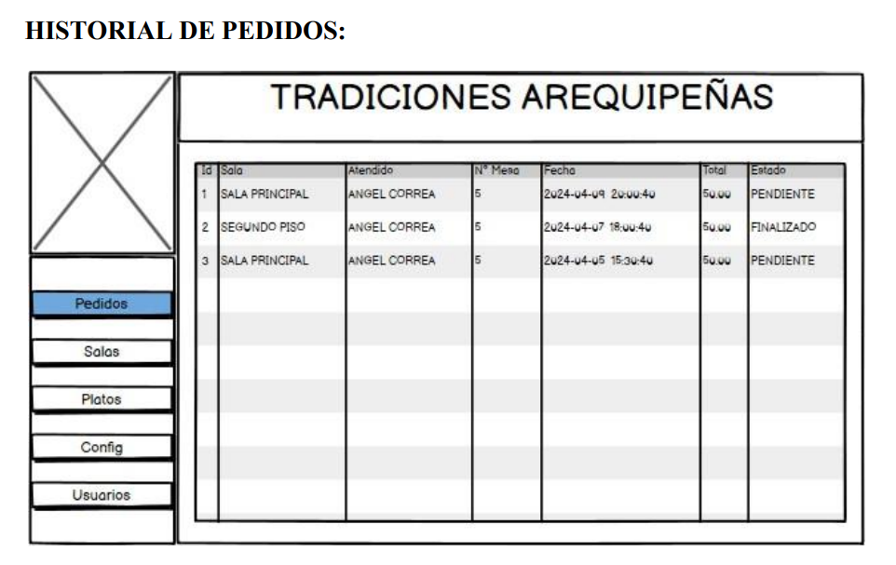

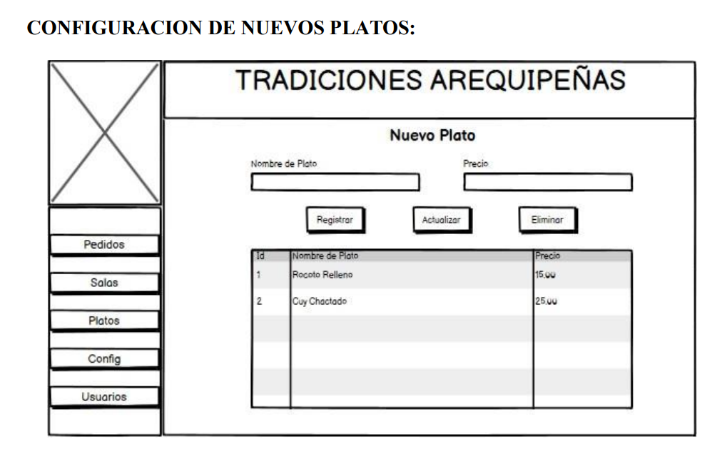

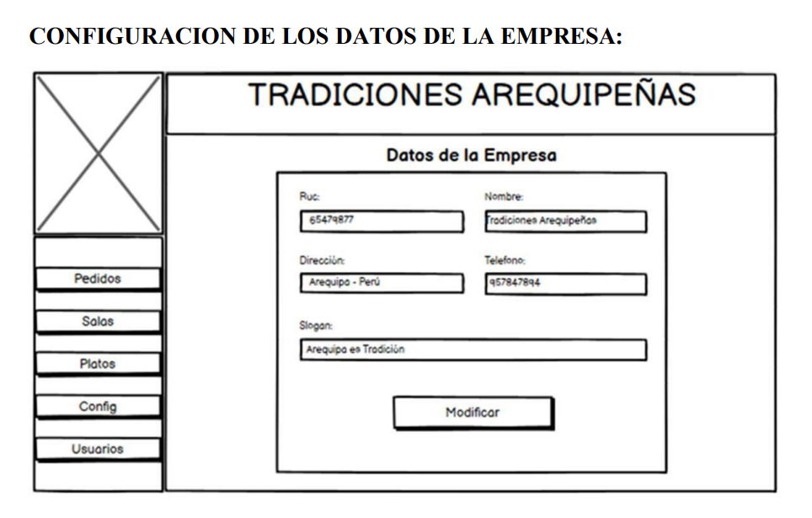

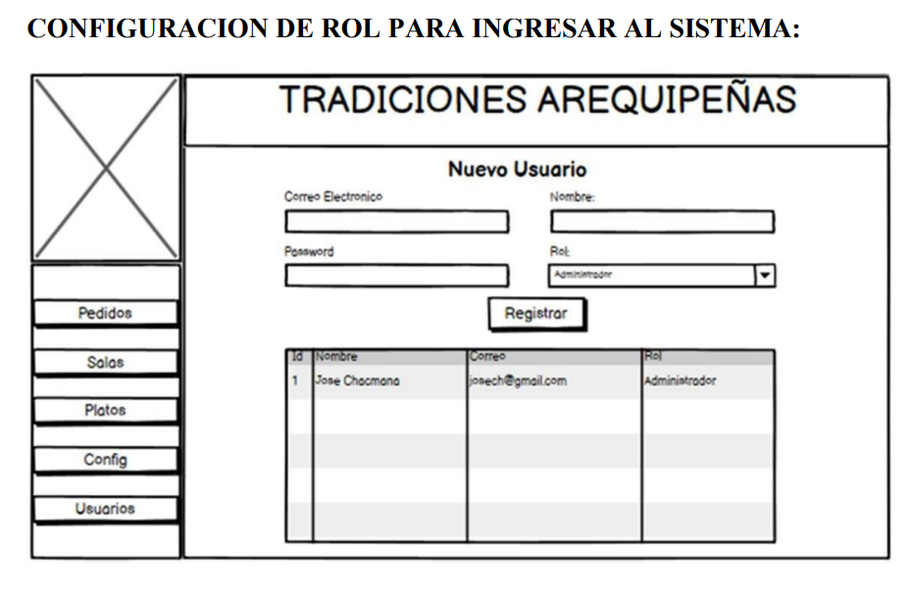

BASE DE DATOS

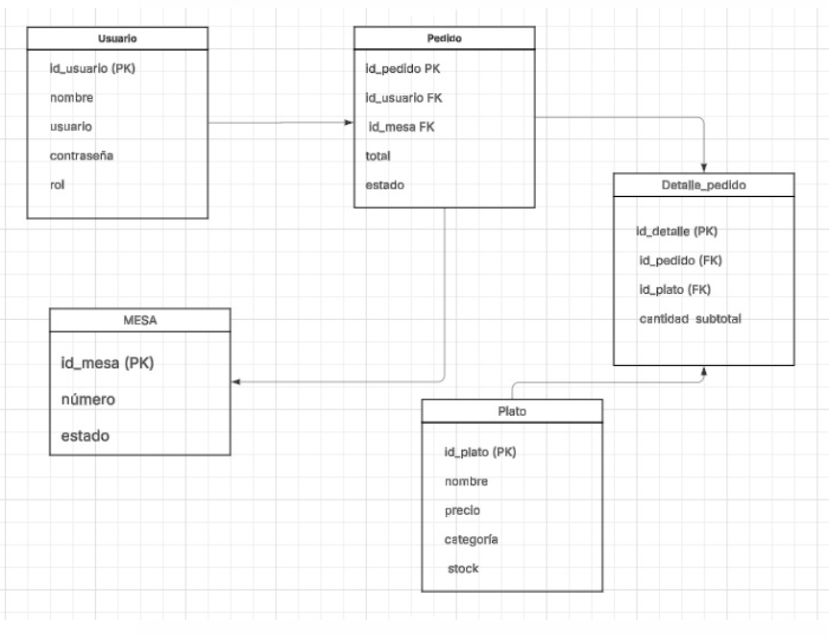

CREACION DE LAS VENTANAS EN NETBEANS RESPECTO A LOS PROTOTIPOS

